Наименование | Резьба | Чертёж
М27х2 L=144мм | М27х2 | 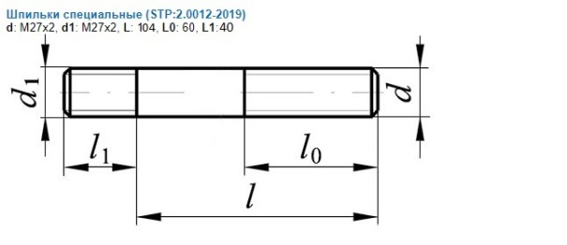
М27х2 L=122мм | М27х2 | 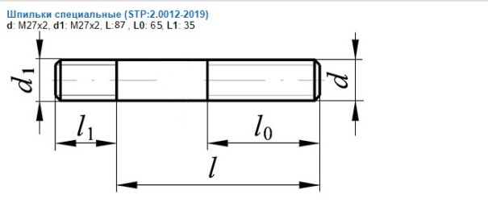
М33х2 L=160мм | М33х2 | 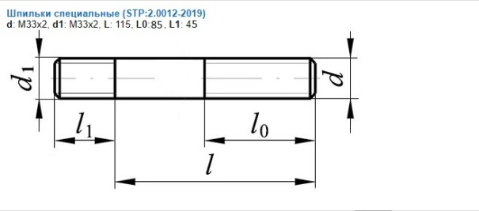
M24*2 L=122мм | M24*2 | 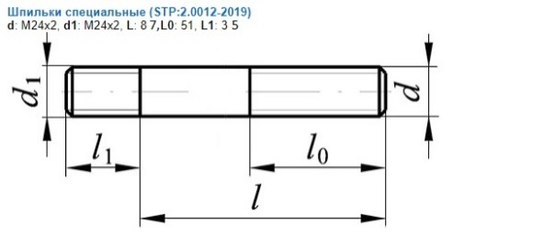
M24*2 L=98мм | M24*2 | 